Praha, 7. září 2023

**PSN v pražských Modřanech staví nový projekt Ahoj Vanguard**

***V ulici Československého exilu odstartovala společnost PSN nový projekt Ahoj Vanguard v těsném sousedství bývalé továrny Microna, kterou právě mění na stylové industriální bydlení Vanguard Prague se 150 lofty. Pojit je bude nejen podzemní tunel, ale také společné zázemí se spa a wellness zónou s bazénem. Novostavbu Ahoj Vanguard s 94 byty charakterizuje hravost barev a velké množství zeleně. Popínavé rostliny například pokryjí dolní část budovy vymezenou pro parkovací stání. Součástí projektu se stane i místo pro dětskou skupinu. Výstavba Ahoj Vanguard intenzivně běží a již nyní se těší velkému zájmu. Společnost v rámci předprodejů prodala více než 80 % jednotek. Kolaudace je plánována na konec roku 2024.***

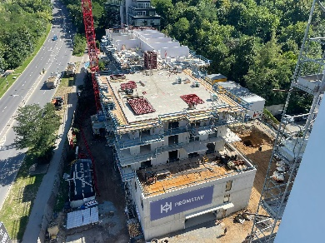Projekt [Ahoj Vanguard](http://www.ahojvanguard.cz) tvoří jeden dům o třech podzemních a devíti nadzemních podlažích, který zahrnuje celkem 94 bytových jednotek o velikosti 1+kk až 4+kk a rozloze od 22 do 238 m2. Ke všem bude náležet buď prostorná předzahrádka či velkorysý balkón nebo terasa se zábradlím z odolného skla. Interiéry bytů budou mít posuvná velkoformátová okna, podlahové vytápění, rekuperaci a klimatizaci. Na domě bude společná střešní terasa s příjemným posezením i kuchyňkou a k dispozici bude celkem 264 parkovacích stání jak v garážích, tak před budovou. Dvě z nich budou vyhrazena pro elektromobily. Vzniknou zde rovněž parkovací místa pro motorky a stojany na kola.

I ohledem na zvyšující se poptávku po nízkoenergetickém bydlení developer do projektu začlení alternativní zdroje energie pro snížení nákladů. Konkrétně půjde o tepelná čerpadla, solární panely a fotovoltaickou elektrárnu.

**Mladistvé bydlení, navíc s prémiovým zázemím**

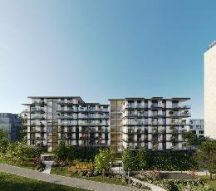*„Pozemek jsme do našeho portfolia kupovali s vizí netradičního propojení dvou zcela odlišných projektů. Oproti luxusnímu loftovému bydlení Vanguard Prague se sousední Ahoj Vanguard vyznačuje více hravou a pohodovou atmosférou. Díky pestré nabídce jednotek se hodí jak pro vícečlenné domácnosti, tak pro mladé lidi, kteří se chystají usadit například po delším pobytu v zahraničí a už plánují založit rodinu. Přitom se ale nechtějí vzdát svého osobitého stylu, hledají něco neotřelého, designového a současně v dobré lokalitě. Byty jsou určitě vhodné i pro zájemce, kteří chtějí koupit nemovitost na investici,“* popisuje ředitel rezidenčních projektů [PSN](https://www.psn.cz/) Marek Padevět a dodává: *„Symbióza těchto dvou projektů přinese budoucím obyvatelům obrovské možnosti vyžití. Vanguard Prague je totiž výjimečný nejen po architektonické stránce, ale také zázemím. To bude plně k dispozici i pro rezidenty Ahoj Vanguard, kteří mohou využívat třeba wellness s finskou saunou, párou a 18metrovým bazénem nebo plně vybavené fitness.“*

**Pestrobarevný design doplní zeleň**

O svěží a moderní návrh projektu Ahoj Vanguard se postaralo studio Ofstone. Každé z pater bytového domu se bude vyznačovat svou vlastní barvou, což usnadní orientaci a dodá energický nádech. Přízemí a schodišti bude dominovat žlutá. Celkový vzhled prostor bude světlý a odlehčený.

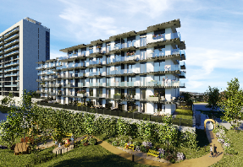U horní části budovy se počítá s horizontálním členěním černými deskami a s kombinací prosklených ploch a světlých fasád. Ze zdí pak budou vystupovat římsy, balkóny a terasy se skleněným zábradlím, což bude působit vzdušným dojmem. V posledním ustoupeném patře vyroste kromě dvou bytů také společná střešní terasa pro všechny obyvatele domu s panoramatickými výhledy do okolí.

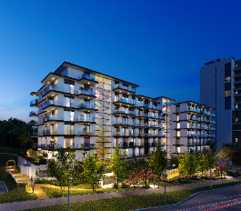Architektonický návrh umisťuje budovu na speciální podnoží, čímž se se opticky vyčlení spodní část objektu se 3 podzemními a 2 nadzemními podlažími jako „parkovací dům”. Dohromady tu vznikne přes 200 parkovacích stání, která budou sloužit i pro potřeby obyvatel sousedního projektu Vanguard Prague. Tato část bude zároveň pro zjemnění a zútulnění opláštěna a pokryta popínavými rostlinami. Zelená stěna bude navíc absorbovat hluk. Přízemí se tak ve skutečnosti nachází až na třetím nadzemním podlaží, od něhož začínají bytové jednotky. To přinese do interiérů více světla a méně hluku a propojí je s okolní zelení.

Ta představuje další stěžejní prvek projektu, a to například v podobě téměř 2 000 m2 společných zahrad. PSN je osadí stromy a vysokými travinami a doplní spoustou relaxačních ploch s lavičkami, terasou na posezení a také dětským hřištěm.

**Progresivní lokalita s velkým potenciálem**

Modřany patří k dynamicky se rozvíjejícím lokalitám Prahy, kde se snoubí původní architektura prvorepublikových vil s průmyslovou výstavbou a moderními projekty. Ty do oblasti přinášejí zároveň prostory pro příjemné trávení volného času i další obchody a služby. Čtvrť se současně vyznačuje skvělou dopravní dostupností – za pouhé tři minuty se dá od projektu autem napojit na Jižní spojku i na Barrandovský most. Zastávku autobusu, jenž vede na dopravní uzel Smíchovského nádraží, pak naleznou noví obyvatelé přímo před domem. A nedaleko se nachází i zastávka tramvaje.

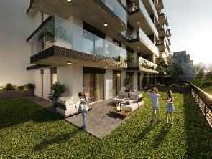Okolí rovněž nabízí všestranné vyžití. V blízkosti Ahoj Vanguard budoucí rezidenti najdou kromě restaurací, obchodů, školek a škol zároveň pestré kulturní a sportovní možnosti. Mohou navštívit například devítijamkové golfové hřiště, minigolf, lanové centrum, tenisové kurty či badmintonovou halu. K největším lákadlům patří cyklostezka podél Vltavy, která je jednou z nejoblíbenějších pražských tras. Za kulturou lze vyrazit do Modřanského biografu. Příjemné zpestření víkendového programu nabízí dostihy v nedaleké Chuchli.

Modřany se současně řadí mezi nejzelenější městské části hlavního města. Kousek od projektu Ahoj Vanguard začíná rozlehlý lesopark Hodkovičky.

-------------------------------------------------------------------------------------------------------------------------------------

**O PSN**

Na českém trhu s nemovitostmi působí [PSN](https://www.psn.cz/) **již od roku 1991**(původně jako Pražská správa nemovitostí, od roku 2019 už jen pod názvem PSN). Firma se od svého vzniku věnovala zejména rekonstrukcím činžovních domů. Ty má ve svém portfoliu i nadále, prošla však velkým rozvojem a v současnosti se již věnuje i **nové výstavbě velkých rezidenčních a polyfunkčních projektů**. Pracuje například na konverzi továrního areálu Koh-i-noor v pražských Vršovicích, na přeměně areálu Innogy v Brně nebo připravuje výstavbu polyfunkční budovy na místě bývalého Transgasu v centru Prahy na Vinohradech, na které bude spolupracovat se společností Penta Real Estate. Mezi Aktuálně realizuje např. Vanguard Prague – revitalizaci původní továrny na 150 unikátních loftů, BackYard Dejvice – rekonstrukci historického činžovního domu v Praze 6 či Bydlení Na Výšinách – rekonstrukci secesního domu na Letné.

PSN také dlouhodobě vytváří **vlastní portfolio nemovitostí** v Praze, Pardubicích, Hradci Králové a Brně, a to pro nájemní bydlení i za účelem pronájmu kanceláří a komerčních prostor. Nejvýznamnějšími jsou ikonický Tančící dům, Dům Módy na Václavském náměstí nebo první český mrakodrap City Empiria na pražské Pankráci.

Společnost PSN je **českou rodinnou firmou**, která byla již čtyřikrát **oceněna** v programu Best Managed Companies. Tento program staví na osvědčené globální metodice společnosti Deloitte a patří mezi nejvýznamnější podnikatelská ocenění svého druhu.